FAKULTAS ILMU BUDAYA
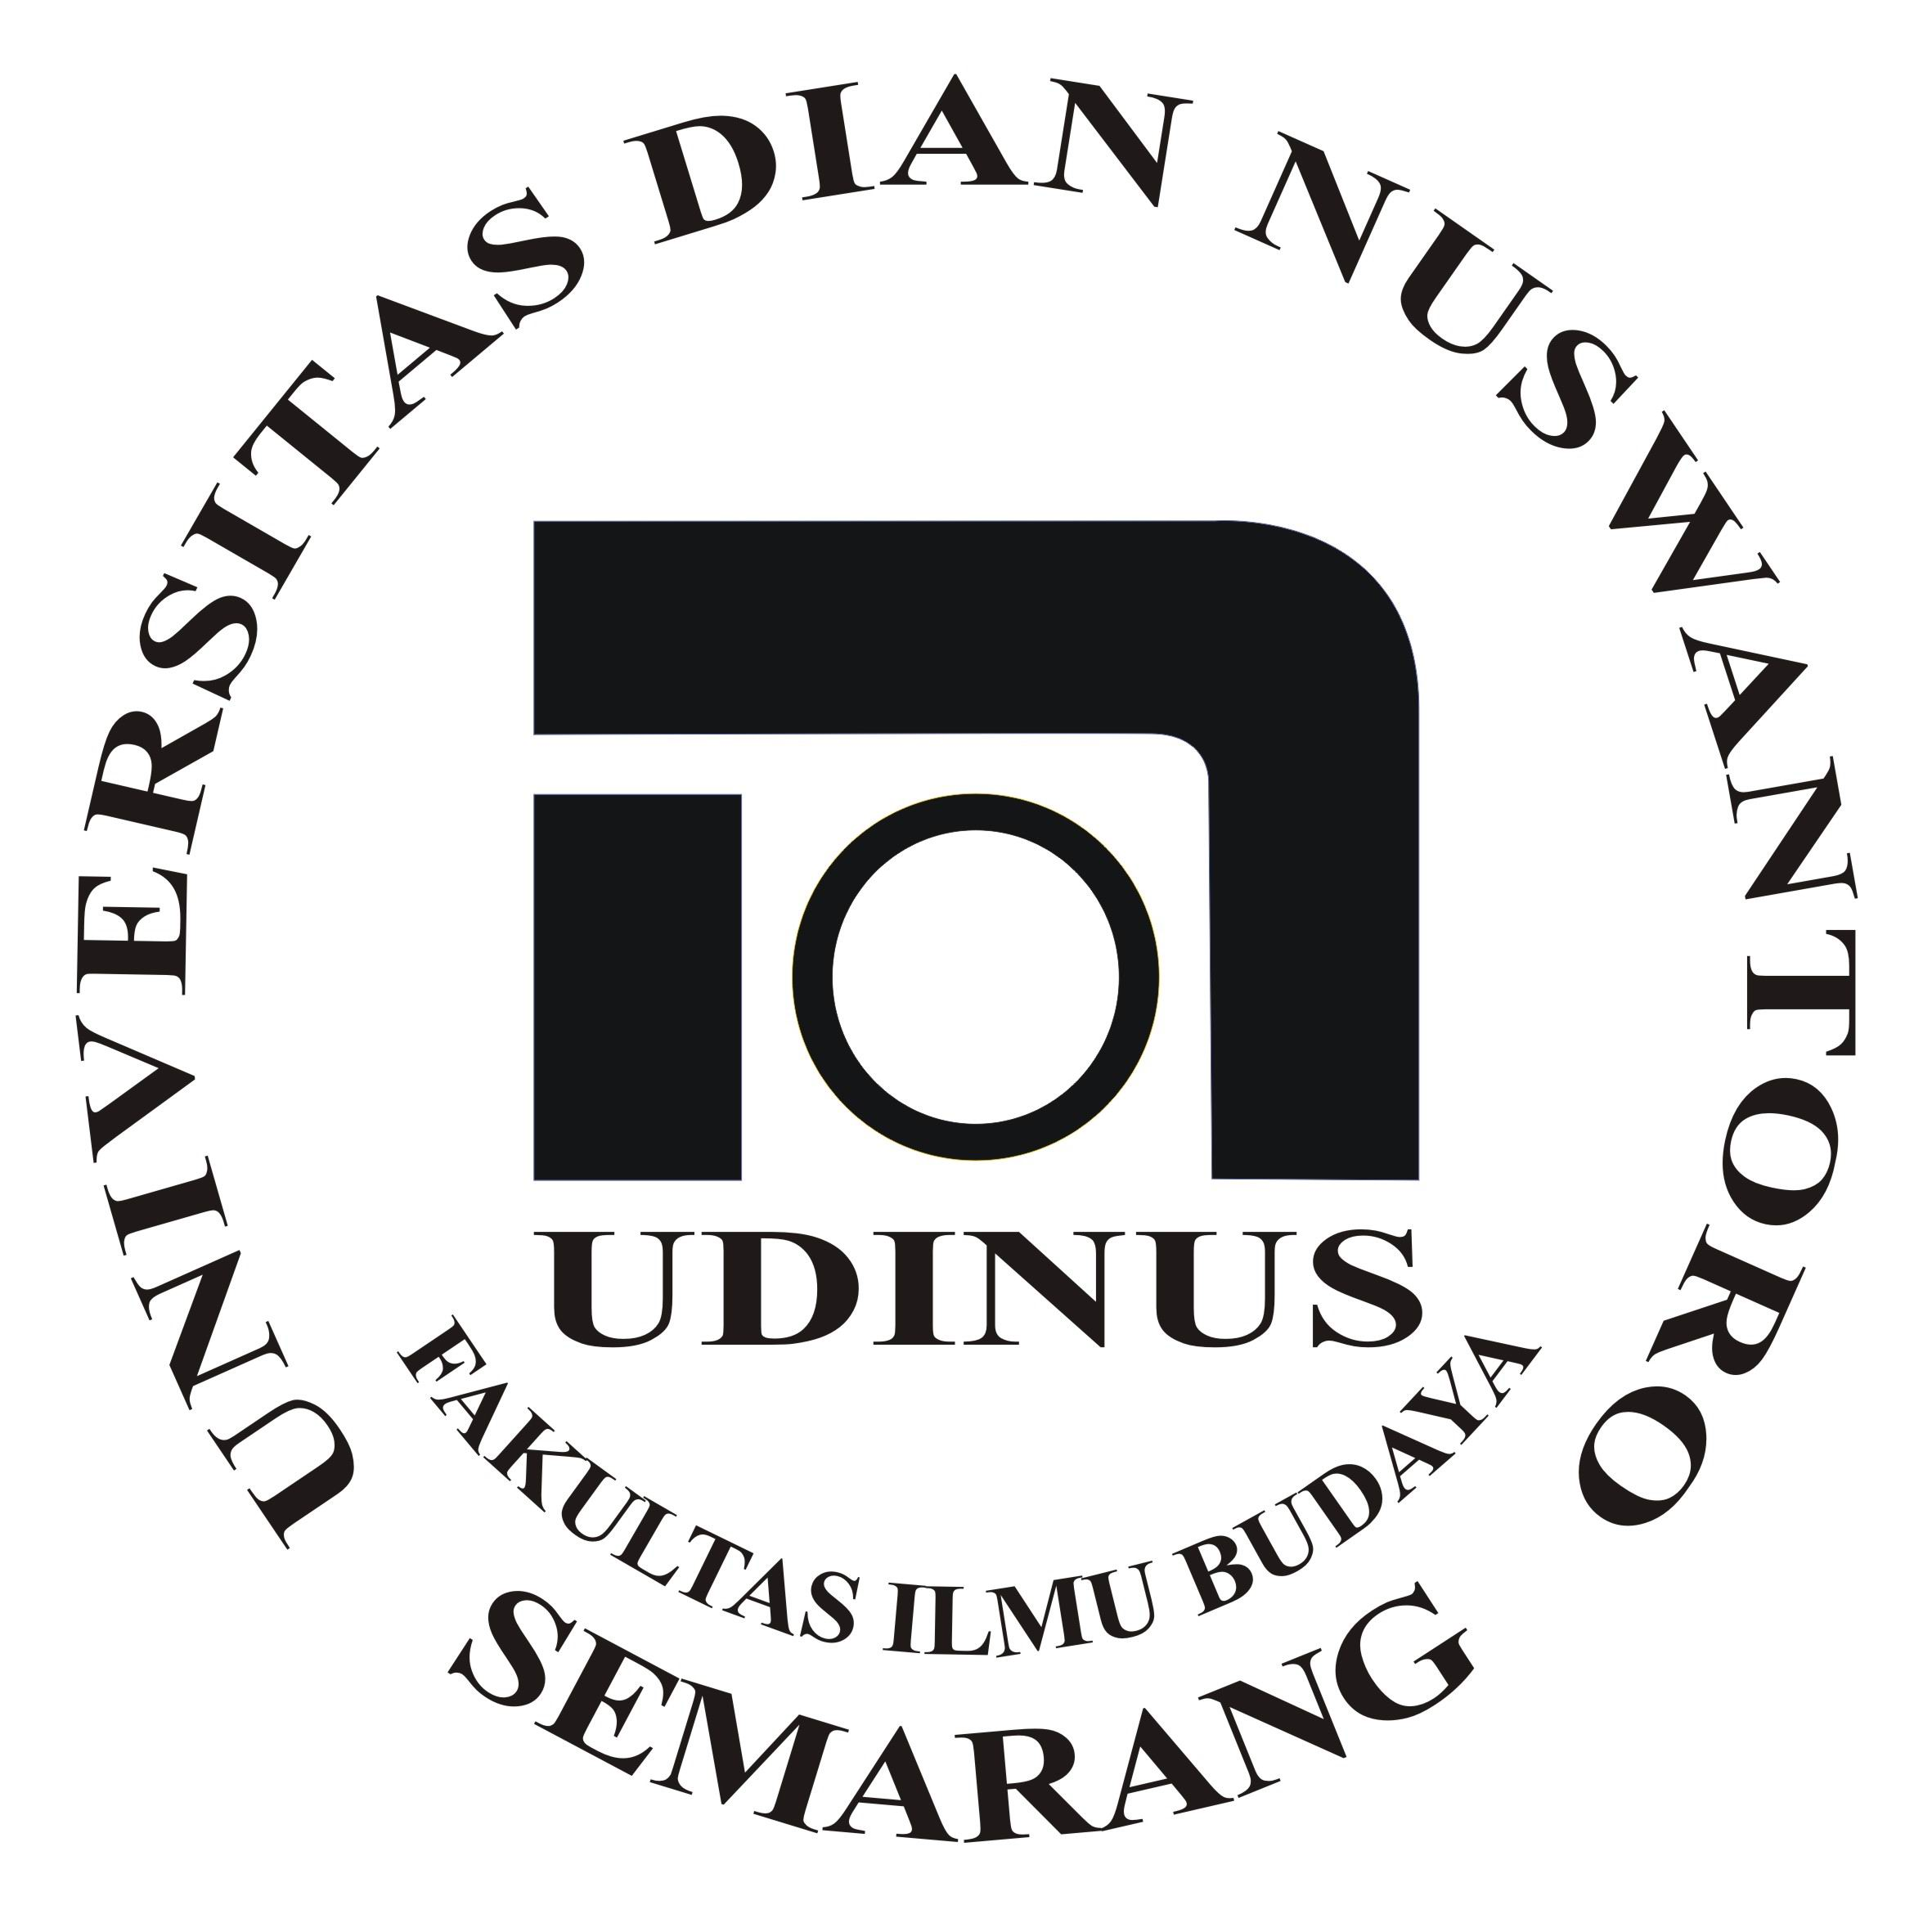
UNIVERSITAS DIAN NUSWANTORO SEMARANG
JL. IMAM BONJOL 207 SEMARANG. Telp. 3560582, 3564647 Fax. 3564647
Homepage : http://www.dinus.ac.id Email : sekretariat@fbs.dinus.ac.id
UJIAN AKHIR SEMESTER GANJIL 2019-2020
Nama Mata Kuliah | : | Indonesian Civil Society and Art | Sifat | : | Take Home Test
Hari / Tanggal | : | Senin, 13 Januari 2020 | Waktu | : | 90 Menit
Kelompok | : | C11.51, C11.53 | Dosen | : | Budi Santoso, M.Hum
Jam | : | 13.00-14.30 WIB

JAWABLAH SOAL DI BAWAH INI
- Jelaskan kesenian tari dalam masyarakat aceh
- Jelaskan jenis nyanyian dan alat musik dalam etnik Simalungun
- Jelaskan jenis seni pertunjukan dalam masyarakat minangkabau
- Jelaskan bentuk kesenian dalam suku Sunda
- Jelaskan kesenian musik dalam masyarakat Jawa

Keterangan: Dikumpulkan pada saat jam ujian (sesuai jadwal) dengan maksimal keterlambatan 30 menit setelah ujian dimulai. Jawaban ditulis tangan di atas kertas folio bergaris.

= Selamat Mengerjakan ==

Diperiksa Oleh : | Disahkan Oleh :
Koordinator Mata Kuliah  Budi Santoso, M.Hum | Ka. Prodi  Dr. Jumanto, M.Pd

